1 marca 2024 r. o godz. 10.00 rusza kolejny nabór
w programie samochodowym PFRON!
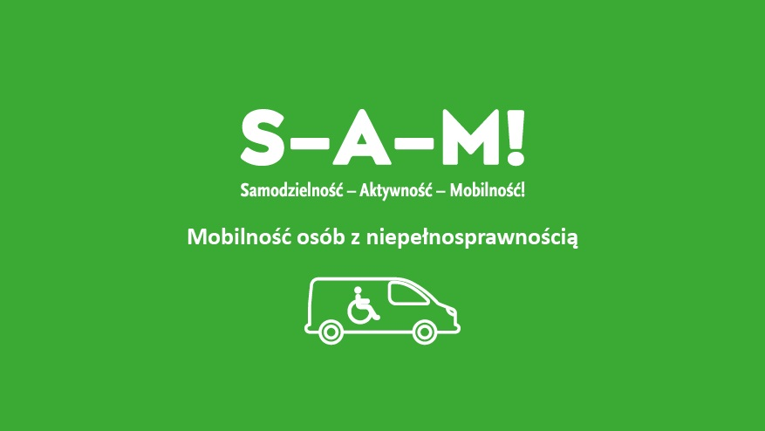
Kto może skorzystać?
Osoba ze znacznym stopniem niepełnosprawności, która na stałe porusza się na wózku inwalidzkim.
Jakie auto może zostać dofinansowane?
Samochód, który jest dostosowany do wjazdu wózkiem na miejsce pasażera lub kierowcy, nowy lub używany, ale nie starszy niż 6 lat.

Wysokość dofinansowania

1. dla samochodu dostosowanego do prowadzenia przez osobę
z niepełnosprawnością:
- do 150.000,00 zł - 80% ceny samochodu
- nadwyżka między 150.000,00 zł - 250.000,00 zł - 50%
- nadwyżka 250.000,00 zł - 300.000,00 zł - 30%

2. dla samochodu dostosowanego do przewozu pasażera będącego osobą
z niepełnosprawnością:
- do 130.000,00 zł - 85% ceny samochodu
- nadwyżka 130.000,00 - 200.000,00 zł - 50%
- nadwyżka 200.000,00 zł - 230.000,00 zł - 30%
Jak złożyć wniosek?
Składanie wniosków odbywa się wyłącznie w formie elektronicznej
w Systemie Obsługi Wsparcia (SOW): https://sow.pfron.org.pl/
Aby złożyć wniosek trzeba posiadać adres e-mail i profil zaufany. Wniosek może zostać przez pełnomocnika.
Konieczne jest złożenie nowego wniosku w systemie SOW - nie ma możliwości wykorzystania wniosków z wcześniejszych naborów.
Konieczne jest załączenie zaświadczenia lekarskiego wystawionego nie wcześniej niż 120 dni przed dniem złożenia wniosku.
Wzór zaświadczenia lekarskiego:
„Samodzielność – Aktywność – Mobilność!” Mobilność osób z niepełnosprawnością
Więcej informacji:
https://www.facebook.com/LubuskiPFRON
III tura naboru wniosków w programie „Samodzielność – Aktywność – Mobilność!” Mobilność osób z niepełnosprawnością.
Zapraszamy do kontaktu z Centrum Informacyjno-Doradczym dla osób
z niepełnosprawnością przy Oddziale PFRON w Zielonej Górze
(tel. 68 422 78 07 lub 25, e-mail: cidon.lubuskie@pfron.org.pl).

